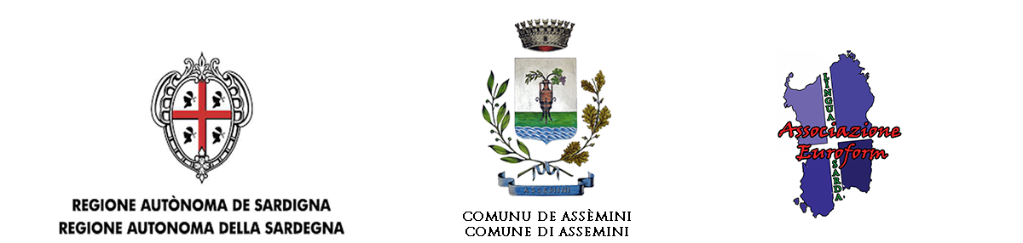

Progetto finanziato con fondi della Regione Autonoma della Sardegna conforme alla L. 482/99 e alla L.R. 22/2018.

MODULO DI ISCRIZIONE LABORATORIO DI GIOCOLERIA
IN LINGUA SARDA

Il/la sottoscritto/a

Nato/a il a residente a via/piazza n.__ e-mail: _
tel./cell.

Autorizza

Il/la figlio/a

a partecipare al Laboratorio di Giocoleria in Lingua Sarda.

Autorizzo al trattamento dei dati conforme al D. Lgs. n. 196/2003 aggiornato conforme al D.Lgs.101/2018 secondo le disposizioni del Regolamento CE 2016/679.

Potete inoltrare la domanda alle mail che seguono:
ufitziulinguasarda2@gmail.com

Data Firma

